**Trabajando con círculos de lectura: un caso de intervención educativa**

Leslie Samira Pedroza Floresa, Marcela Mastachi Péreza

aMaestría en Gestión del Aprendizaje Universidad Veracruzana, leslie_spf@hotmail.coma, marmasper@gmail.coma

**RESUMEN**

La lectura es un proceso que nos permite ampliar nuestro conocimiento de manera autónoma, sin embargo, aunque la lectura aporta muchos beneficios cómo mejorar nuestro vocabulario, redacción, la ortografía y el desarrollo de la creatividad; es una actividad poco realizada por la sociedad. Dentro del aula, podemos observar que los estudiantes de educación básica no leen, para atender esta problemática la Secretaría de Educación Pública ha elaborado distintos programas y manuales para su fomento.

Este trabajo es producto de un Proyecto de Intervención Educativa perteneciente al programa de la Maestría en Gestión del Aprendizaje que oferta la Universidad Veracruzana, el cual se titula “La implementación de círculos de lectura para mejorar la comprensión lectora” definido en la Línea de Generación y Aplicación del Conocimiento (LGAC): Gestión de la Innovación Educativa, llevado a cabo en un aula de la Escuela Secundaria General “Emiliano Zapata” en el turno matutino, en la ciudad de Poza Rica, Veracruz. El objetivo general es fomentar el hábito de la lectura en los alumnos a través de la implementación de círculos de lectura. El soporte en el que se basa este trabajo es la Metodología APRA. Para el diagnóstico se aplicó un cuestionario y un ejercicio de comprensión lectora a los estudiantes, asimismo se hizo una entrevista al docente de grupo. Hasta el momento el proyecto se encuentra en una etapa de finalización de la implementación y la iniciación de la etapa de análisis, evaluación y reflexión de toda la información y procesos dados.

1. **INTRODUCCIÓN**

La lectura es un proceso inseparable entre el lector y el texto, que estimula en el mismo, nuevos aprendizajes y conocimientos, sobre otros lugares, tiempos y contextos. Como lo afirma Solé (2006): “la adquisición de la lectura es imprescindible para moverse con autonomía en las sociedades letradas, y provoca una situación de desventaja profunda en las personas que no lograron ese aprendizaje”. (Pág. 27)

En la actualidad, existe la preocupación por los hábitos lectores y la comprensión lectora en México, por lo que se han elaborado diferentes manuales, entre los cuáles se encuentra “Manual de Procedimientos para el fomento y la valoración de la competencia lectora en el aula” y “Alebrijes”, dirigidos a la promoción de la lectura en las aulas. Pero, ¿a qué se debe tanta preocupación?, lo que nos lleva a analizar una prueba reconocida mundialmente: PISA (por sus siglas en inglés significa, “Programme for International Student Assessment” y traducido como Programa para la Evaluación Internacional de los Estudiantes), la cual mide la capacidad de los jóvenes que tienen para usar su conocimiento y destrezas para resolver problemas de la vida real. Esta prueba se centra principalmente en el dominio de las matemáticas, la lectura y las ciencias.

Para aterrizar a la causa de la preocupación por la lectura, es importante revisar sus estadísticas conforme a este rubro, en el año 2012 dicha prueba arrojó que, México obtuvo un 41% de la población de estudiantes de 15 años, se encontraban en el nivel bajo o insuficiente, lo que se interpreta como dificultades para acceder a estudios superiores y desarrollar actividades que exige la vida en la sociedad del conocimiento. A modo de ampliar la información, encontramos a la prueba ENLACE (Evaluación Nacional del Logro Académico en Centros Escolares), la cual es aplicada a nivel nacional, y en el año 2013, justamente en la institución de intervención se obtuvo un puntaje en la materia de español, en el primer grado de secundaria, insuficiente 10.6%, elemental 50.9%, bueno 36.2 % y excelente 2.3%, lo cual se interpreta que la mitad de los estudiantes se encuentran en un nivel elemental.

Los resultados antes mencionados, se traducen en la necesidad de fortalecer conocimientos y promover la lectura en las aulas, de esta necesidad nace un proyecto de intervención educativa titulado “La implementación de círculos de lectura para mejorar la comprensión lectora”, dirigido a un grupo estudiantes de educación básica, en la Escuela Secundaria Matutina General “Emiliano Zapata”, ubicada en la ciudad de Poza Rica, Ver.

Para fines del proyecto se describen como objetivos, los siguientes:

* Fomentar el hábito de la lectura en los alumnos a través de la implementación de círculos de lectura.
* Propiciar actividades que induzcan al alumno hacia un proceso de análisis y reflexión para mejorar su comprensión lectora.

1. **TEORÍA**

La corriente en la que se basa este trabajo es el cognoscitivismo, cuyos representantes son Jean Piaget, Ausubel, Bruner y Vygotsky. De los cuáles es importante hablar de Ausubel (1983), con su característico aprendizaje significativo, en el cual se afirma que para obtener nuevos conocimientos se necesita una hacer una relación con los previos. Asimismo maneja que para que los individuos aprendan a leer, parten de su habla, convirtiendo los mensajes verbales en escritos.

1. **PARTE EXPERIMENTAL**

La base para este trabajo es la metodología APRA, la cual se encuentra constituida de cuatro fases:

1. Creación de las condiciones para la intervención (Diseño de Proyectos de Intervención Educativa): en el cual se lleva a cabo el primer acercamiento a la institución
2. Planeación (Proyecto de Intervención Educativa I): se realiza el diagnóstico de las necesidades de intervención y se elabora la planeación de la estrategia de intervención y su respectivo cronograma de actividades.
3. Implementación y acción (Proyecto de Intervención Educativa II): Es la aplicación de las estrategias y la puesta en marcha de las acciones y tareas concretas.
4. Evaluación de la intervención (Proyecto de Intervención Educativa III): Evaluación global del proyecto de intervención con el análisis de lo ejecutado y lo obtenido, así como la elaboración de un informe evaluativo global.

De las fases mencionadas, el proyecto se encuentra en la evaluación de la intervención, en el preciso instante de elaboración de la presente ponencia, por lo que los resultados se encuentran en proceso. Sin embargo expongo algunas de las preguntas provenientes de un cuestionario aplicado a los estudiantes.

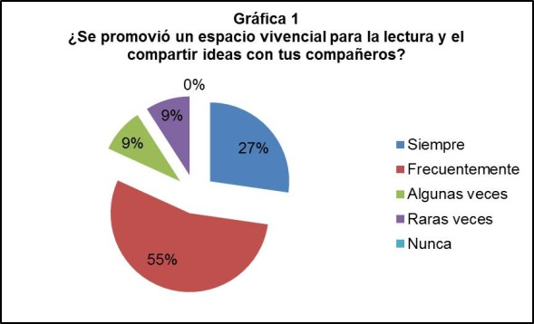

En la gráfica 1 se puede apreciar que la mayoría de la población objetivo, da una respuesta favorable con un 27% en la opción siempre y un 55% con la opción frecuentemente.

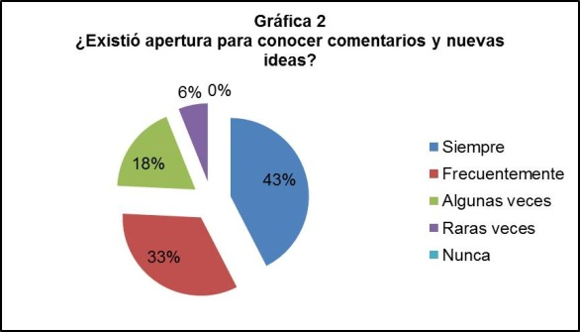

En la gráfica 2, se evidencia que casi la mitad de la población proporcionó una respuesta favorable, con 43% para la opción siempre y 33% para la opción frecuentemente.

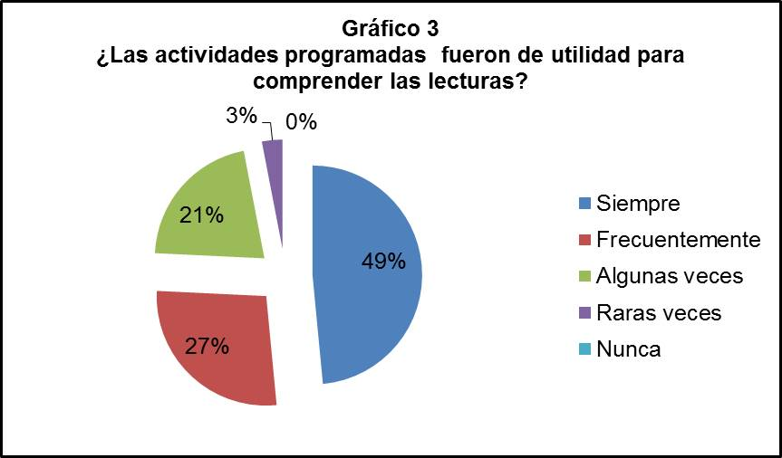

Por último en la gráfica 3, se aprecia que el 49% de la población afirmó que las actividades programadas en el proyecto de intervención fueron de utilidad para comprender las lecturas. El cuestionario antes mencionado tuvo el propósito de evaluar las acciones propias de la gestión del aprendizaje dentro de la implementación del proyecto.

1. **CONCLUSIONES**

Dentro del aula se puede observar que los estudiantes no se encuentran interesados por la lectura, normalmente son atraídos por diversos distractores, como las redes sociales, la televisión y la música, que son algunas de las actividades en las que los estudiantes utilizan la mayor parte de su tiempo.

La lectura es una actividad que beneficia a los estudiantes en diferentes ámbitos, como mejorar su vocabulario y su redacción, así como estimular su imaginación y creatividad. Por lo cual es importante atender en las aulas la falta de lectura, ya que a medida que el estudiante avanza, son mayores los textos a leer y comprender.

La estrategia utilizada en mi proyecto, los círculos de lectura, fue de utilidad para fomentar el hábito por la lectura y sensibilizar a los estudiantes sobre los beneficios que trae consigo leer. Asimismo fue un espacio para que los alumnos comentaran acerca de las lecturas y trabajaran en equipo en un proceso de discusión y apreciación.

**BIBLIOGRAFÍA**

1. Ausubel, D. P., Novak, J. D., & Hanesian, H. (1983). Psicología Educativa: Un punto de vista cognoscitivo (segunda ed.) (reimp. 2012). México: Trillas.
2. *Encuesta Nacional de Hábitos, Prácticas y Consumo Culturales 2010.* [Archivo de datos] México: Consejo Nacional para la Cultura y las Artes (CONACULTA). Extraído el día 9 de Diciembre de 2013 de la página web http://www.conaculta.gob.mx/encuesta_nacional/
3. *Informe México en PISA 2012.* [Archivo de datos] México: Instituto Nacional para la Evaluación de la Educación (INEE). Extraído el día 11 de Diciembre de 2013 de la página web http://www.inee.edu.mx/images/stories/2013/comunicado_prensa_2013_2.pdf
4. Solé, I. (2006). Estrategias de lectura (primera ed.) (cuarta reimpresión 2013). Barcelona: Graó/Colofón.